DICTAMEN CON PUNTO DE ACUERDO PARA QUE LA CÁMARA DE DIPUTADOS, BRINDE UN RECONOCIMIENTO A LA DELEGACIÓN DE ATLETAS MEXICANOS QUE PARTICIPARON EN LOS JUEGOS PANAMERICANOS DE LIMA 2019.

HONORABLE ASAMBLEA:
A la Comisión de Deporte, de la Cámara de Diputados del H. Congreso de la Unión de la LXIV Legislatura, le fue turnada para su estudio y dictamen la siguiente proposición con punto de acuerdo para que la Cámara de Diputados, brinde un reconocimiento a la Delegación de Atletas Mexicanos que participaron en los Juegos Panamericanos de Lima 2019, de la Diputada Martha Elena García Gómez del Grupo Parlamentario del Partido Acción Nacional, presentada el 3 de septiembre de 2019 y publicada en la gaceta parlamentaria de la misma fecha.
Con fundamento en lo dispuesto por los artículos 39, 43, 44 y 45, numeral 6, incisos e) y f) de la Ley Orgánica del Congreso General de los Estados Unidos Mexicanos; 80, 81, 82, 84, 85, 157, numeral 1, fracción I, 158, numeral 1, fracción IV y 167 del Reglamento de la Cámara de Diputados, la Comisión de Deporte, somete a la consideración de esta Honorable Asamblea, el dictamen relativo al Punto de Acuerdo antes mencionado, el cual se realiza bajo los siguientes:

ANTECEDENTES:
1. La proposición con punto de acuerdo motivo de este dictamen fue presentada por la Diputada Martha Elena García Gómez, en la sesión de 3 del mes de septiembre de 2019 y publicada en la Gaceta Parlamentaria de la misma fecha.
2. La proposición fue turnada a la Comisión de Deporte, para efectos de análisis y elaboración del dictamen en cumplimiento con lo dispuesto por los artículos 82, 85 y 100 del reglamento de la Cámara de Diputados.

CONTENIDO DE LA PROPOSICIÓN.

La diputada proponente, señala en sus consideraciones que, a lo largo de la historia, ha sido constante la presencia mexicana en los Juegos Panamericanos, como organizadores y como participantes de los mismos.
En este sentido rememora que, México fue sede de estos juegos en su segunda edición en el año 1955, en la séptima en 1975, ambas en la Ciudad de México, y recientemente en la decimosexta, efectuada en Guadalajara, en 2011.
Menciona que, nuestro país ha destacado en muy diversas disciplinas, entre ellas clavados, atletismo, boxeo, taekwondo, futbol, ciclismo, halterofilia, ciclismo, por citar algunas de las competencias.
Asimismo, recuerda las actuaciones y triunfos de Nancy Contreras, Iridia Salazar, Paola Espinosa, Laura Sánchez, Carolina Valencia, María del Rosario Espinoza, o las de Daniel Bautista, Raúl González, Ernesto Canto, Rodolfo Gómez y Carlos Mercenario, así como de una larga lista de deportistas nacionales quienes en su momento obtuvieron sendas preseas.
Indica que, estos triunfos se han visto reflejados en el medallero panamericano, donde México ha fluctuado entre la tercera y la sexta posición en las dieciocho ediciones de los juegos, siendo 1955 y el presente año las mejores actuaciones, cuando ocupó el tercer lugar por lo que toca al número total de medallas obtenidas durante el evento.
Al respecto, y como antecedente de los actuales resultados la proponente menciona que, en los décimos sextos juegos –Guadalajara 2011–, los atletas mexicanos obtuvieron 42 medallas de oro, 41 de plata y 50 de bronce, lo que sumó un total de 133 preseas.
De ese modo, señala que, en los recién concluidos Juegos Panamericanos, los connacionales trajeron consigo 37 medallas de oro, 36 de plata y 63 de bronce, mismas que sumaron 136 medallas, lo que representa un hito para México, por el número total obtenido y por la posición lograda en el medallero final.

En este sentido, alude que, luego de 17 días de competencias en la justa panamericana la misma Comisión Nacional de Cultura Física y Deporte (CONADE) –en su comunicado del 11 de agosto– expuso que “México logró una actuación histórica, al ubicarse en el tercer lugar del medallero general, sitio que no conseguía desde la edición de Ciudad de México 1955”, superando países como Canadá, Cuba, Argentina y Colombia.
La proponente recuerda que, se obtuvieron medallas áureas en disciplinas como atletismo, canotaje, ciclismo, clavados, esquí acuático, frontón, levantamiento de pesas, pentatlón moderno, racquetbol, remo, taekwondo, tiro con arco y triatlón.
De plata, en atletismo, boliche, canotaje, ciclismo, clavados, ecuestre, esquí acuático, fitness, gimnasia, frontón, judo, karate, levantamiento de pesas, lucha, nado artístico, patinaje, racquetbol, remo, softbol, squash, taekwondo, tiro con arco, tiro deportivo y voleibol de playa.
En tanto que las preseas de bronce provinieron de atletismo, boliche, boxeo, canotaje, ciclismo, esgrima, frontón, futbol, gimnasia, judo, karate, levantamiento de pesas, lucha, natación, patinaje, racquetbol, remo, squash, taekwondo, tiro con arco, tiro deportivo, triatlón y wakeboard.
Sobresaliendo los nombres de Laura Galván, Beatriz Briones, Daniela Campuzano, Daniela Gaxiola, Yessica Salazar, Ariana Zepeda, Dulce Figueroa, Guadalupe Hernández, Laura Puentes, Ana Galindo, Adriana Hernández, Mildred Maldonado, Britany Sainz, Karen Villanueva, Mariana Arceo, Paola Longoria, Samantha Salas, Monserrat Mejía, Kenia Lechuga, Paula Fregoso, Daniela Souza, Ana Zulema Ibáñez, Briseida Acosta, Alejandra Valencia, al haber obtenido preseas doradas.
Aunado a lo anterior, se indica que, esta exitosa participación significó para México la consecución de once plazas olímpicas, de las 22 en disputa, rumbo a Tokio 2020.
La proponente considera que, Frente a este panorama de metas sobrepasadas, considerando las expectativas que se tenía por parte de las directivas deportivas, es dable considerar que dicho balance positivo fue el resultado de la disciplina, el empeño y el esfuerzo de las y los deportistas, así como de los apoyos de diversa índole que crearon las condiciones que arrojaron dicho resultado.
En consecuencia, la Diputada García Gómez, expresa que la presente proposición tiene como objetivo brindar un reconocimiento a los atletas mexicanos porque le parece viable y oportuno que este órgano legislativo convalide su compromiso con el deporte nacional y con sus deportistas, no sólo por lo que toca al ámbito legislativo o específicamente a la materia presupuestal, sino en términos de corroborar que los recursos etiquetados para esos fines tienen un resultado palpable, y que debe ser exigencia, el que las autoridades cumplan su mandato y ejerzan de manera transparente los fondos públicos asignados.
Para la proponente, de aprobarse esta propuesta por el pleno, se estaría en condiciones de programar una sesión para el caso, convocando a deportistas y entrenadores como un homenaje a su tesón y compromiso para representar a nuestro país en esas lides.
Por lo antes expuesto la Diputada Martha Elena García Gómez, pone a consideración del pleno de esta honorable asamblea el siguiente:

PUNTO DE ACUERDO
Único. El pleno de la LXIV Legislatura de la Cámara de Diputados del honorable Congreso de la Unión acuerda brindar un reconocimiento público a la delegación de atletas mexicanos por su destacada participación en los Juegos Panamericanos de Lima, Perú, 2019; lo anterior, en una sesión solemne que para el efecto programe la Junta de Coordinación Política de este órgano legislativo.

CONSIDERACIONES.
I. La Comisión Dictaminadora realizó el estudio y análisis de los planteamientos contenidos en la proposición, a fin de valorar su contenido, deliberar e integrar el presente dictamen.
II. Las y los diputados integrantes de la Comisión de Deporte coinciden con el proponente en la relevancia de efectuar un homenaje a los atletas mexicanos que obtuvieron medallas en los Juegos Panamericanos de Lima 2019, ya que México hizo historia luego de obtener 37 medallas de oro, 36 de plata y 63 de bronce, para un total de 136 medallas y de esta manera obtener el tercer puesto de la competencia, posición no presupuestada por las autoridades deportivas mexicanas.

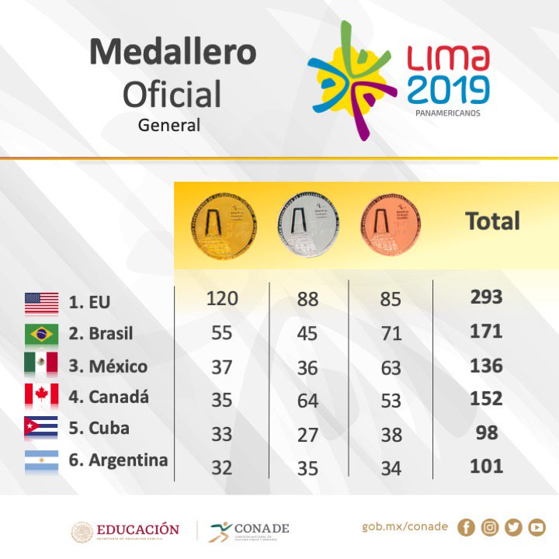
III. De la misma manera, esta Comisión considera que, si bien Estados Unidos logró mantener la hegemonía y Brasil seguir con su desarrollo deportivo en la zona, el tercer sitio de México fue relevante, ya que desde los juegos de Mar de Plata 1995, no se había tenido una actuación tan destacada fuera del país, misma que se superó de gran manera, para colocarse como la mejor de la historia.
IV. Asimismo, esta comisión considera que, el destacado papel que tuvieron las deportistas y los deportistas mexicanos, obedece principalmente al trabajo y esfuerzo de los atletas, pero también de los padres y de las familias, es decir es un trabajo de casa, por eso juzgamos que, los logros de los deportistas son para hacer monumentos y nombrar avenidas en su honor, son héroes nacionales, pues el esfuerzo que realizan vale el triple por la cantidad de obstáculos que tienen que vencer para alcanzar la meta de ser un medallista a nivel continental.

V. No obstante lo anterior, para los integrantes de la Comisión de Deporte, no pasa desapercibido que, la delegación mexicana que asistió a los juegos Parapanamericanos 2019, también consiguió una actuación histórica al obtener 55 medallas de oro, cinco más que en Guadalajara 2011, para quedar tercero en el medallero general.
Al final de la competencia regional, la delegación mexicana cerró, además, con 58 medallas de plata y 45 de bronce para un total de 158, con lo cual mejoró el cuarto sitio de hace cuatro años en Toronto 2015, en donde finalizó con 38 medallas de oro, 36 de plata y 39 de bronce para un total de 113.
Además, se registraron datos históricos en las disciplinas de natación, en la cual la delegación nacional terminó en el segundo sitio del medallero con 27 preseas de oro, ocho más que en Toronto 2015 y la mitad de la cosecha dorada del país.
En el taekwondo, que ingresó por primera vez al programa de la justa, se consiguieron dos preseas de oro, dos medallas de plata y una más de bronce, para terminar empatado en el sitio de honor con Brasil.
En el atletismo se lograron 50 preseas, de las cuales 16 fueron de oro, 16 de plata y 18 de bronce para terminar en el tercer puesto general de la disciplina.
Con este resultado, los atletas superaron la actuación de Toronto 2015, en donde consiguieron 10 oros, ocho platas y 14 bronces, para un total de 32 preseas.
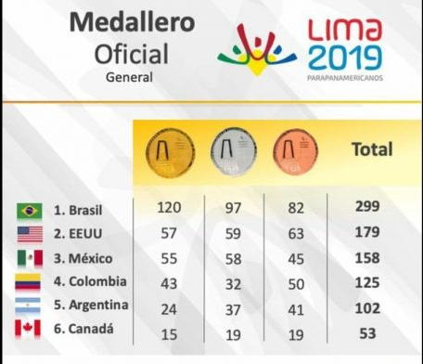
Por lo anterior, los que integramos la Comisión de Deporte, consideramos que los atletas paralímpicos son igualmente merecedores de un reconocimiento por parte de esta soberanía, ya que los Juegos Paralímpicos muestran cómo se pueden superar las discapacidades a través del deporte. Los atletas paralímpicos son un ejemplo para todos por su coraje, tenacidad y perseverancia, pues se niegan a verse frenados por sus límites físicos.
VI. Esta Comisión considera que todos los atletas que participaron en los juegos Panamericanos y Parapanamericanos de Lima 2019, son dignos merecedores de un reconocimiento, no sólo de la Cámara de Diputados, sino de todos los mexicanos, ya que son ellos los que nos hacen creer, aún más, en un futuro próspero y en paz de nuestra patria.
Son los atletas la mejor prueba de lo que somos los mexicanos y de lo que podemos hacer. Representan los valores de la disciplina, los valores del esfuerzo, los valores del trabajo en equipo, es por eso que, son para todos los mexicanos, sobre todo para niños y jóvenes, un modelo a seguir.
Por estas razones, quienes integramos esta Comisión dictaminadora estimamos atendible la propuesta de realizar un merecido homenaje a la delegación de atletas mexicanos que participaron en los Juegos Panamericanos y Parapanamericanos de Lima 2019.
Por las consideraciones antes expuestas, las y los integrantes de la Comisión de Deporte, sometemos a consideración del pleno de la Cámara de Diputados el siguiente:

PUNTO DE ACUERDO

Único. La Cámara de Diputados del honorable Congreso de la Unión de la LXIV Legislatura, acuerda brindar un reconocimiento público a la delegación de atletas mexicanos por su destacada participación en los Juegos Panamericanos y Parapanamericanos de Lima, Perú, 2019; lo anterior, en una sesión solemne que para el efecto programe la Junta de Coordinación Política de este órgano legislativo.

Palacio Legislativo de San Lázaro a 5 de septiembre de 2019.

